导师简介
姓名 | 刘祖明 | 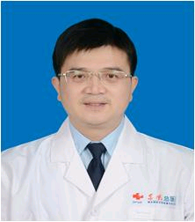
出生年月 | 1974.2
单位 | 湖北医药学院第二临床学院/附属国药东风总医院
所属学科 | 临床医学-内科学-消化系疾病
职称、职务 | 教授，主任医师，硕士研究生导师，消化内科副主任兼消化内科二病区主任
E-mail | 457787290@qq.com
联系方式（办公电话） | 0719-8272515
研究方向 | 1.消化系统疾病  2.消化道早癌筛查，消化道早癌内镜下微创治疗(ESD)
个人简介 | 刘祖明 男，1974.2，主任医师，副教授，硕士研究生导师，国药东风总医院消化内科副主任兼消化内科二病区主任，湖北省医学会消化内镜分会委员，十堰市医学会消化内镜分会常务委员，从事消化道早癌的研究工作，擅长消化內镜下各种微创手术，消化道早癌的筛查及早癌内镜下粘膜剥离术（ESD）治疗。  主持完成科研项目1项，发表论文十余篇。

